ТЕХНИЧЕСКИЕ ХАРАКТЕРИСТИКИ
Электрическая зубная щетка, модель BY-V12, цвет черный и фиолетовый.
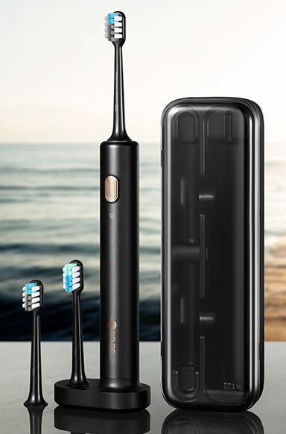
31 000 движений в минуту
3 чистящие насадки:
2 насадки – для деликатной чистки зубов, 1 насадка – для мощной очистки.
3 режима для удовлетворения различных потребностей:
Режим отбеливания, деликатный режим для очищения зубов и десен, SPA режим – 3 минуты чередования режима отбеливания и деликатной чистки.

Постепенный старт, предупреждающий разбрызгивание
Безопасная индуктивная зарядка
Включение по отпечатку пальца – деликатное нажатие для идеальной чистоты.
Используется японская и американская щетины
Широкий диапазон движения щетины
55 Дб – меньше шума от вибрации.
30ти секундный ремайндер о переключении между режимами для тщательной очистки
2-ух минутный ремайндер об окончании цикла чистки для развития правильной привычки чистки зубов.
Индикатор заряда напомнит, когда нужно зарядить щетку.
IPX7 – класс влагозащиты – можно мыть всю щетку целиком.

Вес – 90 гр
Класс влагозащиты – IPX7
Номинальное напряжение – 5 В постоянного тока
Номинальная мощность – 2 Вт
Емкость батареи – 700 маЧ
Время зарядки – около 4-ех часов
Время автономной работы без подзарядки – вплоть до 20 дней.

В комплекте:
База для зарядки
Кейс для путешествий
Сменная насадка – 3 шт
Мануал – 1 шт

